MP2

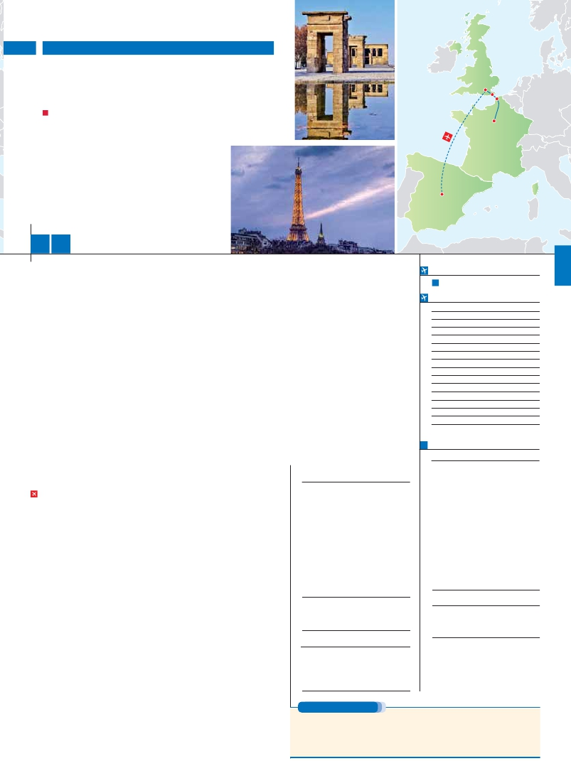

**Inicio Madrid o Londres - Fin París**

MADRID, LONDRES Y PARÍS

**3** noches en Madrid,**3** en Londres y**3** en París

ALOJAMIENTO Y DESAYUNO

**Además de las visita panorámica de París se incluye:**

Desayuno diario

Visita a Londres

Visita a Madrid (según opción)

Salidas garantizadas todo el año

Londres

Dover

Calais

París

Madrid

7 10 días

...  desde 1.040 $ USA

**DÍA 1.** (Viernes)**MADRID**

**Ciudad** **Baja   Media** **Alta**   **Spto.**

Llegada a Madrid, asistencia en el aeropuerto

y traslado al hotel. Tiempo libre. Alojamiento.

**DÍA 2.** (Sábado)**MADRID**

**Desayuno buffet**. Hoy realizaremos la**visita**

**panorámica** de la ciudad. Recorreremos el

Paseo de la Castellana, fuente de la Cibeles,

Plaza de Oriente, en la que se sitúa el Palacio

y el Teatro Real, la Puerta del Sol, etc. Resto

del día libre para realizar compras o visitar

alguno de sus afamados museos como el

Prado o el Thyssen Bornemisza. Por la noche,

le recomendamos pasear por la Plaza Mayor y

disfrutar de alguna de sus tapas en alguno de

los típicos bares que se encuentran alrededor.

Alojamiento.

**DÍA 3.** (Domingo)**MADRID**

**Desayuno buffet.** Día libre para seguir dis-

frutando de la ciudad. Les sugerimos realizar

alguna de las siguientes excursiones (opc): To-

ledo, considerada la ciudad de las tres culturas

(cristiana, judía y árabe) y declarada Patrimo-

nio de la Humanidad por la UNESCO, Escorial

y Valle de los Caídos, etc. Alojamiento.

**DÍA 4.** (Lunes)**MADRID-LONDRES**

**Viaje en avión**

**Desayuno buffet.** A la hora que se indique

traslado al aeropuerto para embarcar en avión

con destino Londres (vuelo no incluido). Lle-

gada y traslado al hotel. Alojamiento.

Inicio viaje pasajeros 7 días: Llegada a Lon-

dres y traslado al hotel. Alojamiento.

**DÍA 5.** (Martes)**LONDRES**

**Desayuno.** Por la mañana efectuaremos la

**visita panorámica** de la ciudad, admiraremos

el Palacio Real; el Palacio de Westminster, una

impresionante ediﬁcación neogótica dorada,

actual centro político de Gran Bretaña y de

la Commonwealth; la famosa Torre del Reloj,

uno de los monumentos más fotograﬁados de

Londres, más conocida como el «Big Ben»; el

Palacio de Buckingham, residencia oﬁcial de la

monarquía británica etc. Paseo incluido por el

Soho. Resto del día libre. Alojamiento.

**DÍA 6.** (Miércoles)**LONDRES**

**Desayuno.** Día libre en la ciudad más cos-

mopolita del mundo, donde lo clásico se junta

con lo más moderno, sus calles siempre lle-

nas de gente, sus parques, tranquilos pero

ges y Mark & Spencer, además de marcas in-

ternacionales de grandes diseñadores. Quien

visite Londres, no puede olvidar Harrods,

conocido mundialmente por la calidad de sus

productos y de su incomparable servicio de

atención al cliente. Asimismo, le proponemos

visitar opcionalmente el castillo de Windsor, es

una de las residencias oﬁciales de la Reina, en

verano ha sido el hogar de los soberanos por

más de 900 años. El castillo se localiza en la

ciudad de Windsor, en el condado de Berk-

shire, en el valle del río Támesis y al oeste de

la ciudad de Londres. Es el castillo habilitado

más grande del mundo, y el más antiguo en

ocupación continua. Las imponentes torres y

almenas del castillo pueden verse con facilidad

desde todas las rutas que van hacia la villa,

creando uno de los entornos urbanos más es-

pectaculares del mundo. Windsor tiene todo

lo que uno quiere ver en un típico pueblo de

campo inglés. La parte histórica del pueblo de

Windsor está muy bien conservada, agrada-

ble para pasear y tomar el tradicional té inglés.

Alojamiento.

**DÍA 7.** (Jueves)**LONDRES-PARÍS**

**Desayuno.** Salida hacia Dover, cruce del

Canal de la Mancha en ferry y continuación en

bus hasta París. Llegada, asistencia y traslado

al hotel. Alojamiento. Excursión opcional al

**París Iluminado**. París es la ciudad de la luz,

de noche estalla en mil colores que dan un

encanto especial a la majestuosa Torre Eiffel,

la belleza del Arco del triunfo, los inmensos

Campos Eliseos, La Opera Garnier, La Plaza

de la Concordia, Trocadero, etc.

**DÍA 8.** (Viernes)**PARÍS**

Estancia en régimen de alojamiento y desa-

yuno**.** Hoy tenemos incluidos diversas visitas

y atractivos que nos proporcionarán una gran

visión de París. Iniciaremos con la**visita pa-**

**norámica** de la ciudad, donde veremos: la

**Catedral de Notre Dame**, pieza maestra del

arte medieval; el Barrio Latino;**la Sorbona**;

el Panteón de los hombres Ilustres donde se

encuentra el mausoleo de Napoleón; el Pa-

lacio y los Jardines de Luxemburgo; la Torre

Eiffel, símbolo de París y de Francia; la Plaza

de la Concordía; la Plaza Etoile con el Arco

del Triunfo, Plaza Vendôme, la**Ópera** Garnier,

etc. Por la tarde, opcionalmente embarcare-

mos en los famosos “bateaux mouches” para

dar un**paseo en barco** por el Sena. Bajo los

y bellísima de la gran ciudad que es París. Ter-

minaremos el día con un recorrido a pie por

Montmatre (opc.), la Plaza de Tertre con sus

retratistas y el Sagrado Corazón. Alojamiento.

**DÍA 9.** (Sábado)**PARÍS**

**Desayuno buffet.** Día libre. Ofrecemos la

posibilidad de efectuar alguna visita opcional:

**Palacio de Versalles**, el más suntuoso del

mundo, que recuerda la pretérita gloria de

la corte francesa y ﬁel reﬂejo de la voluntad

de un rey, Luis XIV, el Rey Sol; destacan sus

bellos jardines y fuentes y su maravilloso

Salón de los Espejos.

**Museo del Louvre:** Uno de los mayores

museos del mundo, celoso guardián de la

enigmática sonrisa de la Monalisa.

**DÍA 10.** (Domingo)**PARÍS**

**Desayuno buffet.** A la hora que se indique

se efectuará el traslado al aeropuerto. Fin del

viaje y de nuestros servicios.

**INCLUIDO EN EL TOUR**

**Transporte** en autopullman de lujo.

**Traslados** aeropuerto-hotel-aeropuerto.

**Alojamiento** en habitación doble con

baño o ducha privada en los hoteles.

**Comidas:** alojamiento y desayuno.

**Visita** panorámica de Madrid, Londres

y París.

Paseo por el Soho.

**Guía correo** en destino.

**Seguro de viaje.**

**HOTELES previstos o similares**

**Madrid**   Rafael Atocha****        Ciudad

www.rafaelhoteles.com

Rafael Ventas****        Ciudad

www.rafaelhoteles.com

**Londres:** Novotel Brentford ****    Ciudad

www.imperialhotels.co.uk/en

**París**    Mercure La Defense ****   Ciudad

www.accordhotels.com

Residhome Courbevoie **** Ciudad

www.residhome.com

Forest Hill La Villette****   Ciudad

wwww.foresthill-hotels.com

**FECHAS DE INICIO LONDRES**

**7** Todos los lunes del año

**FECHAS DE INICIO MADRID**

**2018**

**Marzo**          16   23   30

**Abril**             6   13   20  27

**Mayo**            4   11   18   25

**Junio**            1    8   15   22   29

**Julio**             6   13   20   27

**Agosto**           3   10   17   24   31

**Septiembre**       7   14   21   28

**Octubre**          5   12   19   26

**Noviembre**       2    9   16   23   30

**Diciembre**        7   14   21   28

**2019**

**Enero**            4   11   18   25

**Febrero**          1    8   15   22

**Marzo**           1    8

T. Baja   T. Media   T. Alta

**PRECIOS POR PERSONA $ USA en hab. doble**

**En alojamiento y desayuno**

**Londres-París 7 días**

En habitación doble. . . . . . . . . . . . .    **1.040**

Spto. habitación individual. . . . . . . .     **360**

Temporada Media .. . . . . . . . . . .      **30**

Temporada Alta. . . . . . . . . . . . . .      **90**

Bono de anulación sin gastos . . . . .      **30**

**Madrid-París 10 días**

En habitación doble. . . . . . . . . . . . .    **1.385**

Spto. habitación individual. . . . . . . .     **525**

Temporada Media .. . . . . . . . . . .      **30**

Temporada Alta. . . . . . . . . . . . . .      **90**

Bono de anulación sin gastos . . . . .      **30**

**NOCHES EXTRAS por persona en AD**

**Indiv.**

**Londres.......** **120**   **125**   **140**    **70**

**Madrid.........**   **70**    **70**    **85**    **60**

**París............**   **80**    **95**   **105**    **60**

**NOTAS**

niencia de horarios, etc.

en el tren Eurostar. Consultar.

a la vez concurridos, y una diversidad que la

hacen única en el mundo. Podrán disfrutar de

su tiempo para efectuar compras y visitas de

interés. El primer alto en el camino, para los

adictos a las compras pasa por Oxford Street,

Regent Street y Bond Street. En estas calles

encontrará grandes almacenes como Selfrid-

románticos puentes de París el barco va des-

lizándose a lo largo del río, disfrutando de los

célebres monumentos que se concentran en

sus orillas: Torre Eiffel, La Cité, Notre Dame,

etc. Igualmente ofrecemos opcionalmente la

subida al 2.° piso de la famosa**Torre Eiffel**,

desde donde obtendrá una panorámica única

**PRE O POST VIAJE**

Si lo desea, añada 3 días extras en Madrid o Lisboa, o participe en un tour por Andalucía de 5 días.

**Madrid**.......................................    **3** días /**2** noches     desde**290 $**  ver pág. 247

**Lisboa** ......................................    **3** días /**2** noches     desde**410 $**  ver pág. 248

**Andalucía y Toledo** .................    **5** días /**4** noches     desde**800 $**  ver pág. 249

**85** PANAVISIÓN